Онлайн тестирование
ПРОЙТИ ТЕСТИРОВАНИЕ

Платформа https://onlinetestpad.com/ru/tests/biology/11class
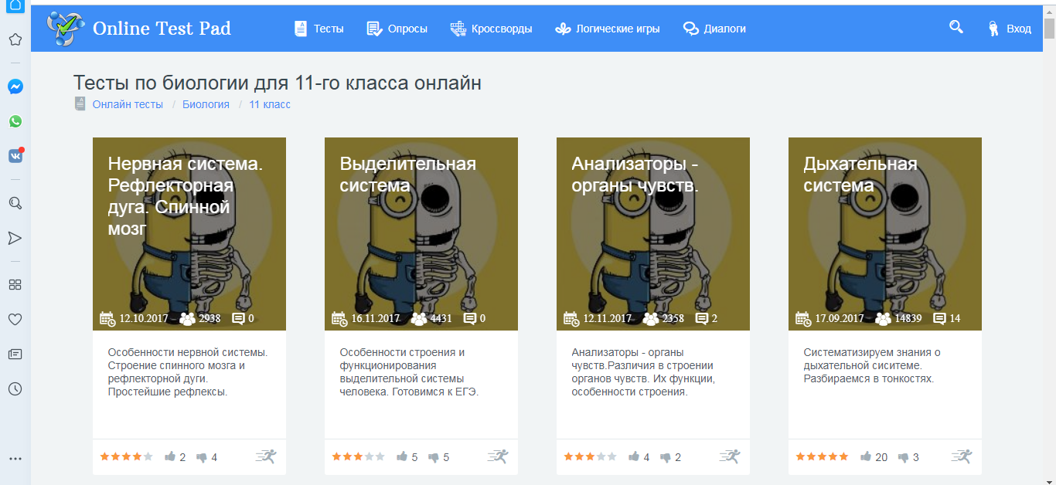
Темы:
- Эволюционное учение
- Макро- и микроэволюция
- Развитие органического мира
ПО КАЖДОЙ ТЕМЕ ПРИСЛАТЬ СКРИН (чтобы было видно время)
